ارائه مداری برای تشخیص و قطع عملکرد درایور ‏LED‏ روشنایی معابر در ‏حالت سکسکه زدن

محمدرضا صادقی1، مزدک عبادی2

1- دانش آموخته کارشناسی ارشد، گروه مهندسی برق، دانشکده فنی و مهندسی، دانشگاه اراک، اراک 88349-38156، ایران

sadeghimrs875@gmail.com

2- استادیار، گروه مهندسی برق، دانشکده فنی و مهندسی، دانشگاه اراک، اراک 88349-38156، ایران

m-ebadi@araku.ac.ir

چكيده: پدیده سکسکه زدن در درایور ‏LED‏ ،زمانی رخ می‌دهد که برخی ‏LEDها در یک‌رشته ‏بسوزند. این باعث می‌شود که جریان بیش‌ازاندازه افزایش پیدا کند و ‏درایور تشخیص خطای اضافه جریان دهد. درنتیجه خروجی قطع می‌شود و بعد از ‏طی مدت یک تا دو ثانیه دوباره شروع بکار می‌کند. پس جریان دوباره افزایش ‏پیداکرده و این عمل تکرار می‌شود و تا پایان روز کاری این درایور هر دو ‏ثانیه یک‌بار فقط یک سکسکه می‌زند. این پدیده علاوه بر اینکه باعث آزار و ‏اذیت اطرافیان می‌شود احتمال آسیب به درایور را افزایش می‌دهد. در این ‏مقاله هدف طراحی مداری است که پدیده سکسکه زدن را تشخیص دهد و بعد از چند ‏بار سکسکه زدن به‌طور دائم درایور قطع کند. با توجه به لزوم کوچک و ‏اقتصادی بودن ، مدار طراحی‌شده بدون سنسور جریان و میکروکنترلر طراحی‌شده ‏است. اصول کار در اینجا بر مبنای تشخیص خطای رشته ‏LED‏ توسط آپ-امپ و ‏انتقال سیگنال خطا به شمارنده است که در کمتر از 10 بار سکسکه زدن مدار را ‏قطع می‌کند. هدف از استفاده از شمارنده، عدم عملکرد بی‌موقع سیستم در ‏حالات گذرا همچون زمان راه‌اندازی یا نوسانات الکتریکی است. چنین طرحی ‏به‌راحتی به مدارهای شامل چندین رشته ‏LED‏ موازی قابل‌تعمیم است. در چنین ‏حالتی این سیستم برای یک چراغ ‏LED‏ با درایور مبتنی بر مبدل ‏AC‏ به ‏DC‏ فلای‌بک با خروجی 35 وات 48 ولت اجرا شده است. نتایج آزمایشگاهی به‌خوبی نشان ‏می‌دهد سوختن یک یا دو ‏LED‏ در رشته ‏LED‏ های سری باهم باعث فعال شدن حفاظت‌شده و چراغ را تا پایان روز کاری خاموش می‌کند.‏

واژه‌های كليدي: چراغ ‏LED‏ روشنایی معابر، پدیده سکسکه زدن، درایور ‏LED.

نوع مقاله: پژوهشی

Providing a circuit for detecting and interrupting the operation of ‎the LED driver for street lighting in hiccup mode

Mohammad Reza Sadeghi1, M-Engineering, Mazdak Ebadi2, Assistant Professor

1 Department of Electrical Eng., Faculty of Engineering, Arak university, Arak 38156-8-8349, Iran

sadeghimrs875@gmail.com

2 Department of Electrical Eng., Faculty of Engineering, Arak university, Arak 38156-8-8349, Iran

[m-ebadi@araku.ac.ir](mailto:m-ebadi@araku.ac.ir)

Abstract:

Hiccup phenomenon in LED driver occurs when some LEDs fail in a string. This causes the current to increase too much and the driver detects an overcurrent fault. As a result, the output is interrupted and restarts after one to two seconds. So the current increases again and this action is repeated until the end of the working day. This driver only hiccups once every two seconds. In addition to causing inconvenience for the people around, this phenomenon increases the possibility of damage to the driver. In this article, a circuit is proposed that detects the phenomenon of hiccup and permanently disables the driver after hiccup a few times. Due to the need to be small and economical, the proposed circuit is designed without a current sensor and a microcontroller. The working principle here is based on detecting the fault of the LED string by the op-amp and transmitting the error signal to the counter, which interrupts the circuit in less than 10 hiccups. The purpose of using the counter is to avoid untimely operation of the system in transient situations such as start-up time or electrical fluctuations. Such a scheme can be easily extended to circuits containing several parallel LED strings. The proposed circuit has been implemented on a 35 watts/ 48 volts led light. The experimental results show well that failing one or two LEDs in the string activates the protection and turns off the driver until the end of the working day.

Keywords: LED street light, Flyback converter, Hiccup Mode, LED driver.

تاریخ ارسال مقاله : -/-/-

تاریخ پذیرش مقاله : -/-/-

نام نویسنده­ی مسئول : دکتر مزدک عبادی

نشانی نویسنده­ی مسئول : ایران – اراک – میدان بسیج – بلوار کربلا – دانشگاه اراک – دانشکده­ی فنی و مهندسی

# مقدمه

انگیزه زیادی برای کاهش مصرف انرژی در مناطق شهری به‌منظور کاهش آلودگی‌های مرتبط با محیط‌زیست وجود دارد. ‏LED‏ به‌عنوان نوع ‏جدیدی از منبع روشنایی سبز، که از تراشه نیمه‌هادی به‌عنوان ماده درخشان برای تبدیل مستقیم انرژی الکتریکی به انرژی نور استفاده ‏می‌کند، دارای مزایای برجسته بسیاری مانند طول عمر طولانی، راندمان نور بالا و عدم آلودگی و غیره است. جریان ‏LED‏ به‌طور تصاعدی به ‏ولتاژ آن بستگی دارد. ازاین‌رو، نوسانات کوچک در ولتاژ منجر به تغییرات زیادی در جریان می‌شود. بنابراین کنترل جریان برای کنترل نور ‏خروجی از ‏LED‏ ها موردنیاز است. این را می‌توان با استفاده از مبدل‌های الکترونیکی قدرت برای هدایت ‏LEDها انجام داد [1]. روش‌های ‏زیادی برای متعادل کردن جریان رشته ‏LED‏ وجود دارد. این روش‌ها را می‌توان به دودسته تقسیم کرد: فعال و غیرفعال. روش‌های فعال شامل ‏یک تنظیم‌کننده خطی و مبدل‌های حالت سوئیچ جداشده می‌باشد. تنظیم‌کننده جریان خطی کنترل ساده و کم‌هزینه‌ای دارد، ولی از اتلاف ‏توان در اثر قطع و وصل کردن ماسفت و راندمان ضعیف رنج می‌برد. تنظیم‌کننده جریان سوئیچ (مبدل‌های حالت سوئیچ جداشده). در مقایسه با ‏رگولاتور نوع خطی راندمان بالاتری دارد اما از تعداد قطعات زیاد و هزینه بالا رنج می‌برد [2]. در روش‌های متعادل‌کننده غیرفعال جریان‌ رشته ‏LED‏ توسط اجزای غیرفعال مانند سلف‌ها یا ترانسفورماتور‌های اشتراک‌گذاری جریان (‏CST ‏ ) و خازن‌ها متعادل می‌شوند. بااین‌حال، ‏CST‏ ‏حجیم است و طراحی آن پیچیده است و از عدم تعادل جریان و راندمان ضعیفی رنج می‌برد. تکنیک‌های متعادل‌سازی جریان غیرفعال که ‏مبتنی بر تعادل آمپر ثانیه‌ای خازن‌ها هستند، از مزایای چگالی توان بالا و مقرون‌به‌صرفه بودن برخوردار هستند. بااین‌حال، تعداد زیادی ‏سوئیچ قدرت و سیم‌پیچ ترانسفورماتور نیاز دارند که این درایورهای ‏LED‏ را پیچیده می‌کند [2-3]. درایور‌های‎ LED ‎‏ معمولاً با مبدل‌های ‏DC _DC‏ حالت منبع ولتاژ (‏VSM‏ ) معمولی ساخته می‌شود.مبدل‌های حالت منبع جریان (‏CSM‏ ) اگرچه برای راه‌اندازی جریان بسیار ‏مناسب هستند ، کمتر موردمطالعه قرارگرفته‌اند. درواقع از روش تنظیم‌کننده جریان سوئیچ (مبدل‌های حالت سوئیچ جداشده)‏‎ ‎‏ استفاده‌شده است [4-7]. ساختار خازنی متعادل‌کننده جریان با مبدل شبه بوست ترکیب می‌شود تا کنترل جریان جداشده و تعادل جریان در هر ‏ماژول را تحقق بخشد. درواقع از روش فعال و غیرفعال باهم استفاده کرده است از معایب طرح حجم زیاد و تعداد تجهیزات و خازن زیاد ‏به‌کاربرده شده است [8]. معمولاً از کنترل ثابت به‌موقع و تنظیم سمت اولیه می‌توان به‌راحتی برای کنترل درایور ‏LED‏ استفاده کرد. تنظیم ‏سمت اولیه دارای اشکالاتی است. به‌عنوان‌مثال، نمونه‌برداری از ولتاژ خروجی منعکس‌شده در سیم‌پیچ کمکی تنها یک‌بار در هر سیکل ‏PWM‏ انجام می‌شود.[9]. این مقالات‎ ‎‏[10 - 12] یک نمای کلی جامع از طراحی‌های پیشرفته درایور ‏LED، از جمله کنترل و تنظیم جریان ‏ثابت به روش فعال تنظیم‌کننده جریان سوئیچ ارائه می‌کنند. در برخی مبدل‌ها این بخش تصحیح ضریب توان با بخش مبدل ‏DC -DC‏ ‏تجمیع می‌شود و گاهی برای مبدل درایور ‏LED‏ که توان کم دارند ، از مبدل فلای‌بک بکار می‌رود که در حالت جریان ناپیوسته یا (‏DCM‏ ) ‏نیاز به بخش تصحیح ضریب توان نیست. در مبدل‌ استفاده‌شده در مقاله [13] به‌جای استفاده از مبدل‌های حالت سوئیچ جداشده از یک ‏تنظیم‌کننده خطی برای رشته ‏LED‏ استفاده‌شده است.این مقالات [14-16] مجموعاً به تکامل فناوری درایور ‏LED‏ کمک می‌کنند و بر ‏بهبود ضریب توان، تعادل جریان غیرفعال و عملکرد کلی در سیستم‌های روشنایی ‏LED‏ تمرکز می‌کنند. درایور‌های ‏LED‏ تنها از یک ‏سوئیچ فعال استفاده می‌کنند که حجم مدار را کاهش داده و حلقه کنترل را ساده می‌کند این مقالات [18-17] از مرحله ورودی شامل مبدل ‏تصحیح ضریب توان (‏PFC‏ ) تشکیل‌شده است ، که توسط آن مرحله ‏DC/DC‏ دنبال می‌شود و ایزولاسیون الکتریکی و ولتاژ باس برای ‏درایور‌های ‏LED‏ را فراهم می‌کند ، درایور ‏LED‏ تک سوئیچ با ضریب توان بالا و متعادل‌کننده جریان غیرفعال پیشنهاد و تحلیل‌شده است. ‏در این مقاله[19] ، یک روش کنترل جریان پیک جانبی اولیه که برای راه‌اندازی درایور ‏LED‏ استفاده می‌شود، پیشنهادشده است. روش ‏پیشنهادی اثر ریپل ولتاژ باس ‏DC‏ بزرگ را با تغییر فرکانس سوئیچینگ سوئیچ‌های جانبی اولیه جبران می‌کند. روش جدید تنظیم نور ‏انتخابی کانال خروجی یک درایور ‏LED‏ چند کاناله در این مقاله [20]پیشنهادشده است. با کنترل نسبت وظیفه کلیدهای جانبی ثانویه که به‌طور استراتژیک در یکسو کننده‌های مبتنی بر ضریب ولتاژ خروجی قرار می‌گیرند، میانگین جریان ‏LED‏ و درنتیجه روشنایی کانال‌های ‏جداگانه کنترل می‌شود. هدف ارائه یک طرح حفاظتی یکپارچه برای مبدل‌های یک سیستم فتوولتائیک کم‌مصرف و کم‌هزینه است. مبدل‌های ‏الکترونیکی قدرت از روش‌های مختلفی برای محدود کردن اضافه بار و جریان خطا استفاده می‌کنند. یک مدار ساده، ایزوله و قابل اعتماد برای ‏تشخیص عیب در نقاط مختلف سیستم پیشنهاد شده است که می‌تواند در حالت عملیاتی یک­بار باز وبست کردن یا بازگشایی خودکار پیاده‌سازی ‏و اجرا شود [21].

یکی از پارامترهای مهم در رفتار دینامیکی مبدل فلای بک بویژه در مود عملکرد ولتاژی، مقاومت داخلی خازن های خروجی است. در [22] با محاسبه تابع تبدیل مبدل با در نظر گرفتن این پارامتر، کنترلر جدیدی برای مبدل طراحی شده است. در [23] از مبدل فوروارد-فلای بک برای شارژ باتری های لیتیومی استفاده شده است. در اینجا کنترل بر مبنای متعادل سازی شارژ باتری ها صورت می گیرد. در [24] روشی جدید برای طراحی پارامترهای مبدل فوروارد- فلای بک و کنترل کننده مد لغزشی برای آن پیشنهاد شده است که کاربرد آن در منابع تغذیه سوئیچینگ است. پاسخ فرکانسی مبدل در لحظه راه اندازی و دینامیک آن در زمان تغییرات آنی بار در این پژوهش مد نظر بوده است. اگرچه نقطه ضعف آن نیاز به میکروکنترلر قوی برای پیاده سازی عملی است. در [25] راهکار دیگری برای بهبود مبدل فلای بک پیشنهاد شده است که بر مبنای ساختار اینترلیود و سوئیچینگ نرم استوار است. در این ساختار هدف اصلی کاهش تلفات مبدل برای کاربردهایی نظیر فتوولتاییک است. اما همچنان وابستگی ساختار پیشنهادی به میکروکنترلر نقطه ضعف اصلی آن است.

این مقاله ابتدا به تحلیل یک مبدل ‏AC/DC/DC‏ می پردازد که در سمت ‏DC/DC‏ از یک مبدل فلای بک با کنترل ‏جریانی بهره می برد. سپس عملکرد این مدار را در زمان سوختن ‏LED‏ ها بررسی می کند. در ادامه یک مدار اکتیو برای قطع کردن جریان ‏رشته ‏LED‏ با افزایش بیش از حد جریان به مدار اصلی اضافه می شود. در این مدار برای هر رشته ‏LED‏ یک کلید ماسفت مورد نیاز است. ‏سپس سیگنال قطع ماسفت را وارد یک مدار منطقی می کند که با شمارش سکسکه زدن ها توسط یک شمارنده پالس قطع دائمی مدار قدرت را ‏تولید می کند. این پالس توسط یک فلیپ فلاپ تا زمانی که اپراتور مدار را راه اندازی مجدد کند یا برق چراغ در پایان روز کاری قطع وصل شود ‏حفظ می کند‏.

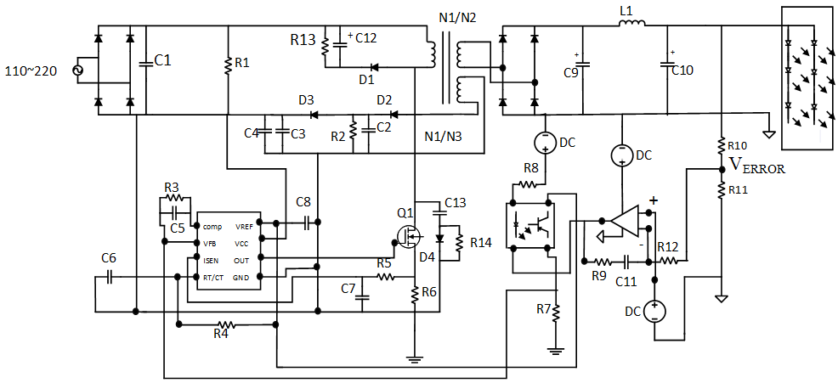

**شکل 1. درایور LED مبتنی بر توپولوژی فلای‌بک باقابلیت تشخیص اضافه ولتاژ و اضافه جریان**

# طراحی سیستم پیشنهادی

همان‌طور که در شکل 1. مشاهده می‌شود یک درایور LED مبتنی بر فلای‌بک شامل کنترل ولتاژ خروجی و کنترل جریان در سمت اولیه می‌باشد. کنترل ولتاژ که برای تشخیص اضافه ولتاژ خروجی است شامل یک تقسیم ولتاژ مقاومتی ، آپ امپ و اپتوکوپلر می‌باشد. همان‌طور که در شکل 1. نشان داده‌شده است در بخش خروجی نمونه ولتاژ را باید با استفاده از دو مقاومت (R10,R11) برداشت. معادله نمونه ولتاژ عبارت است از:

|  |  |
| --- | --- |
| (1) |  |

ولتاژ برداشت‌شده مطابق شکل 1. به قطعه‌ی آپ امپ می‌رسد ، که وظیفه‌ی آن مقایسه نمونه ولتاژ با ولتاژ مرجع می‌باشد. خروجی تقویت‌کننده مطابق معادله (2) به دست می‌آید. ازآنجاکه با قطع خطا جریان بلافاصله افت می‌کند و خطا پاک می‌شود، برای اینکه تعداد قطع و وصل‌ها زیاد نباشد یک فیدبک RC در مسیر آپ امپ قرار داده شده است.

|  |  |
| --- | --- |
| (2) |  |

مطابق شکل 1. خروجی آپ امپ به یک اپتوکوپلر داده می‌شود. استفاده از اپتوکوپلر علاوه بر بافر شدن سیگنال خطا، به حفظ ایزولاسیون الکتریکی در دو سمت ترانسفورماتور کمک می‌کند. خروجی اپتوکوپلر به فیدبک آی سی متصل است و ای سی با دریافت سیگنال از اپتوکوپلر دو کار می‌تواند انجام دهد. یکی اینکه فرکانس یا تعداد خاموش و روشن شدن را تغییر دهد، دیگر اینکه می‌تواند سیکل وظیفه یا مدت‌زمان خاموش و روشن شدن را تغییر دهد که روش دوم مرسوم‌تر است. با تغییراتی در آی سی میزان ولتاژ خروجی هم تغییر می‌کند و این چرخه دائما در حال تکرار است تا جایی که اپ امپ دیگر خطا نگیرد. کنترل جریان که برای تشخیص اضافه جریان می‌باشد، از طریق مقاومت سری با ماسفت Q1 در شکل 1 نشان داده‌شده است، انجام می‌شود. در آی سی کنترل‌کننده‌های ، ورودی به محدودکننده جریان پیک، توسط مقایسه‌گر PWM کنترل می‌شود. با استفاده از یک مقاومت حسگر جریان، ولتاژ خروجی تقویت‌کننده خطا، میزان جریان پیک سیستم را در هر چرخه کنترل می‌کند. این ولتاژ خروجی به‌صورت چرخه به چرخه تنظیم می‌شود و حداکثر سیگنال حسگر جریان پیک به 1 ولت محدود می‌شود.

## سیستم پیشنهادی تشخیص و قطع خطای اضافه جریان

سیستم پیشنهادی تشخیص و قطع چراغ LED روشنایی معابر در حالت سکسکه زدن در شکل 2. دیده می‌شود. این سیستم به‌صورت فعال جریان‌های LED را در هر کانال به‌طور مستقل با استفاده از یک تنظیم‌کننده خطی کنترل می‌کند. ارتقا دادن این روش برای تعیین نوع خطا و همچنین کنترل جریان هر رشته LED به‌صورت مستقل می­یاشد. مرسوم‌ترین خطا سوختن LED در یکی از رشته‌ها است. سیستم تشخیص و قطع چراغ LED روشنایی معابر در حالت سکسکه زدن از قسمت‌های زیر تشکیل‌شده است:

1. مدار تشخیص خطا
2. ماژول نگهدارنده سیگنال خطا بر اساس تراشه فیلیپ فلاپ وتایمرریست‌کننده‌ بر اساس تراشه (NE555)
3. ماژول شمارنده خطا
4. ماژول قطع‌کننده دائمی بر اساس فلیپ فلاپ

مدار تشخیص خطا شامل یک ماسفت و مقاومت سری با رشته LED و یک آپ امپ می‌باشد. ولتاژ مقاومت سری در رشته LED با یک مقدار ولتاژ مرجعی توسط آپ امپ مقایسه می‌شود. هنگامی‌که جریان رشته LED افزایش پیدا کند درنتیجه مقدار ولتاژ مقاومت افرایش می‌یابد. پس با مقایسه مقدار ولتاژ دوسر مقاومت با ولتاژ مرجع آپ امپ ، سیگنال خطا توسط آپ امپ آشکار می‌شود.

**جدول(1): جدول صحت ‏D_FLIP FLOP**

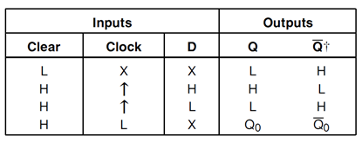

معادلات ورودی و خروجی آپ امپ به‌صورت زیر می‌باشد.

|  |  |
| --- | --- |
| (3) |  |
| (4) |  |

بخش دوم، ماژول نگهدارنده خطاست که شامل فلیپ فلاپ و تایمر می‌باشد. فلیپ فلاپ که سیگنال خطا را نگه دارد به‌این‌ترتیب بااینکه با صادر شدن سیگنال خطا ماسفت قطع می‌شود و بلافاصله خطا از بین می‌رود ولی فلیپ فلاپ کمک می‌کند که سیگنال خطا حفظ شود تا موقعی که تایمر دستور ریست شدن فلیپ فلاپ را بدهد.

اطلاعات موجود در ورودی‌های D که نیاز‌های زمان راه‌اندازی را برآورده می‌کنند به خروجی‌های Q در لبه مثبت پالس ساعت منتقل می‌شوند. تحریک کلاک در یک سطح ولتاژ خاص رخ می‌دهد و مستقیماً با زمان انتقال پالس مثبت مرتبط نیست. هنگامی‌که ورودی کلاک در سطح بالا یا پایین باشد،

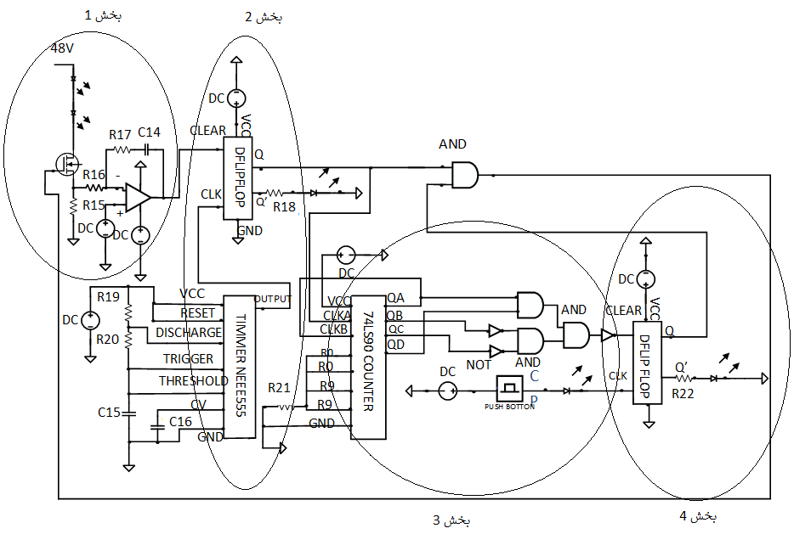

**شکل 2. سیستم پیشنهادی تشخیص و قطع چراغ LED**

سیگنال ورودی D هیچ اثری در خروجی ندارد. مشخصات آن در جدول1 به شرح زیر است. در جدول صحت، (H) به معنای سطح ولتاژ بالا و (L) به معنای سطح ولتاژ پایین می‌باشد. همان‌طور که در شکل .3. نشان داده‌شده است واحد فلیپ فلاپ توسط تایمر ‏NE555‎‏ (زمان‌سنج) ‏CLOCK‏ (کلاک) می‌خورد. این امر ‏سبب می‌شود که کلید (ماسفت) کمتر قطع و وصل شود که هم تلفات در اثر قطع و وصل شدن و هم فرکانس سوئیچینگ کلید کاهش پیدا کند ‏تا از سوختن خود کلید جلوگیری شود.

‏ معادلات و روابط آی سی NE555 بر اساس شکل .3. به دست می‌آید. همان‌طور که در شکل .3. نشان داده‌شده است، افزودن یک مقاومت دوم، RB، اتصال ورودی تحریک (trigger input) به ورودی آستانه (threshold input)، باعث می‌شود تایمر به‌صورت خودکار فعال شود و به‌عنوان یک مولتی ویبراتور کار کند. خازن C از طریق RA و RB شارژ می‌شود و سپس فقط از طریق RB تخلیه می‌شود. بنابراین، چرخه وظیفه توسط مقادیر RA و RB کنترل می‌شود. شکل .3. شکل موج‌های معمولی را نشان می‌دهد که در طول عملیات آستابل ایجاد می‌شوند. مدت‌زمان خروجی سطح بالا tH و مدت‌زمان سطح پایین tL را می‌توان به‌صورت زیر محاسبه کرد.

|  |  |
| --- | --- |
| (5) |  |
| (6) |  |

دوره تناوب برابر است با :

|  |  |
| --- | --- |
| (7) |  |

فرکانس نهایی پالس تولیدی برابر است با:

|  |  |
| --- | --- |
| (8) |  |

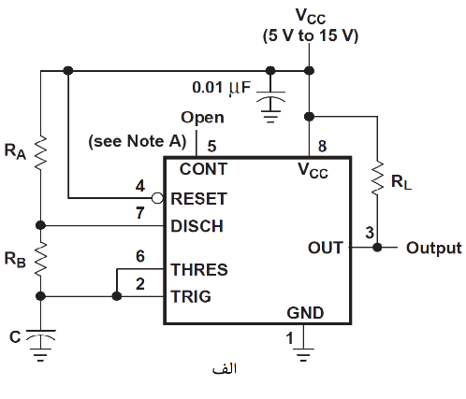

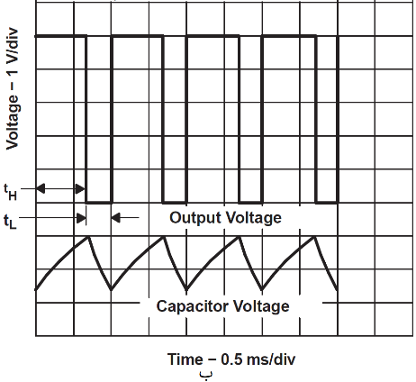

**شکل 3. آی سی NE555**

**الف : شکل مدار آستابل ب: شکل موج‌های آستابل معمولی**

**جدول(2): جدول صحت خروجی شمارنده**

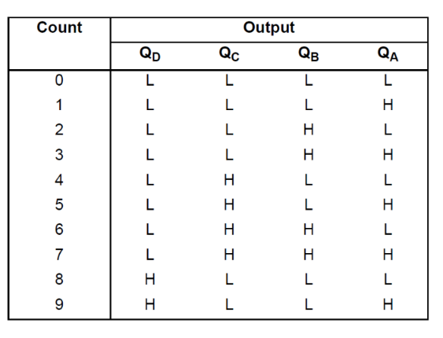

همان‌طور که در شکل .3. نشان داده‌شده است خروجی Q فلیپ فلاپ به آی سی AND که فلیپ فلاپ دوم نیز خروجی Q آن بدان متصل است و آی سی کانتر (شمارنده) وصل می‌شود.

بخش سوم در شکل .4. ماژول شمارنده است که شامل شمارنده و گیت‌های منطقی شامل AND و NOT می‌باشد. شمارنده تعداد سکسکه زدن‌ها را می‌شمارد و حداکثر بعد از 9 بار سکسکه زدن خروجی یک می‌دهد.

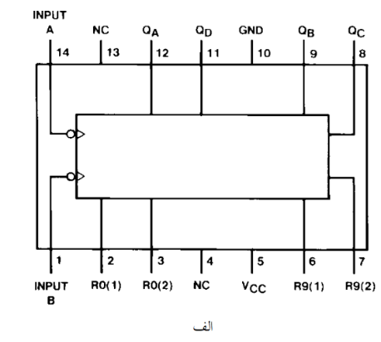

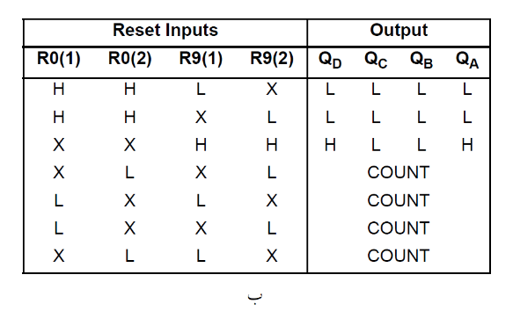

**شکل 4. گیت شمارنده الف : پیکر‌بندی پین ب : بازنشانی/شمارش جدول صحت**

همان‌طور که در شکل .4. ( الف)مشاهده می‌شود، پایه‌های Q به‌عنوان خروجی و پایه‌ی A وB به‌عنوان پالس شمار ورودی و پایه‌های R طبق شکل .4. (ب) جدول به‌عنوان بازنشانی ورودی (Reset) تلقی می‌شود.

برای استفاده از حداکثر طول شمارش شمارنده (دهه یا چهار بیت باینری)، ورودی B به خروجی QA متصل می‌شود. پالس‌های شمارش ورودی به ورودی A اعمال می‌شود و خروجی‌ها همان‌طور که در جدول

صحت مناسب توضیح داده‌شده است. بخش چهارم ماژول قطع‌کننده دائمی : شامل فلیپ فلاپ می‌باشد. اساس کار این است که اگر شمارنده تعداد زیادی سکسکه زدن را نشان داد ماسفت را خاموش کند تا زمانی که اپراتور دوباره آن را وصل کند

## 3-شبیه‌سازی سیستم درایور ‏LED‏ تحت مطالعه

پارامترهای مدار قدرت شکل .1. و مدار سیستم پیشنهادی تشخیص و قطع چراغ ‏LED‏ روشنایی معابر در حالت سکسکه زدن شکل .2. در ‏جدول .3. بیان‌شده است.‏

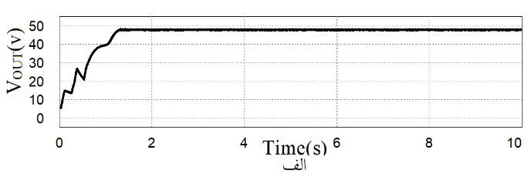

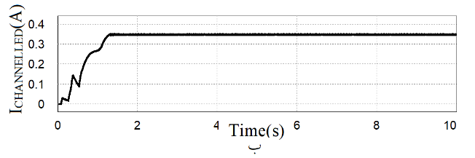

**شکل5. نتایج ولتاژ و جریان خروجی از مدار درایوLED در حالت بدون خطا، الف : ولتاژ خروجی درایور LED ب: جریان رشته درایور LED**

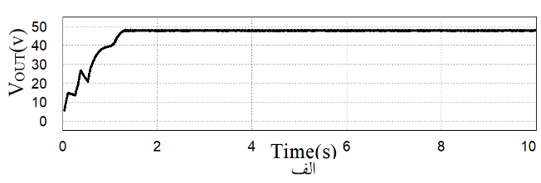

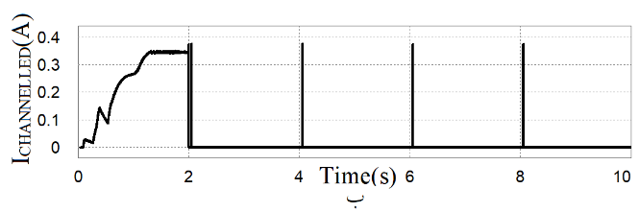

**شکل6. نتایج ولتاژ و جریان خروجی از مدار درایو LED در حالت خطا، الف :** **ولتاژ خروجی درایور LED در حالت خطا ب: جریان رشته درایور LED در حالت خطا**

شکل .5. نتایج ولتاژ و جریان خروجی از مدار درایوLED ‎‏ شکل .1. در حالت بدون خطا می‌باشد. شکل .5. الف ولتاژ خروجی درایور ‏LED ‎‏ را نشان می‌دهد که مقدار متوسط آن 48 ولت می‌باشد. همچنین شکل.5. ب جریان رشته درایور ‏LED‏ نشان می‌دهد که مقدار متوسط ‏آن 350 میلی‌آمپر است. در هر دو مورد ریپل شکل موج خروجی کمتر از 5% است که با استاندارد انطباق دارد‏.

شکل .6. نتایج ولتاژ و جریان خروجی از مدار درایوLED شکل .2. در حالت خطا در اثر سوختن یک LED در رشته را نشان می‌دهد. چنین خطایی باعث جهش جریان به 376 میلی‌آمپر شده و باعث قطع شدن ماسفت سری با رشته LED می‌شود. بنابراین تنها رشته‌ای که دچار آسیب شده قطع می‌شود درحالی‌که ولتاژ خروجی در سطح 48 ولت حفظ‌شده است. بنابراین چنانچه مدار روشنایی از چند رشته موازی تشکیل‌شده باشد دیگر رشته‌ها می‌توانند به کار خود ادامه دهند.

# 4- نتایج آزمایشگاهی

شکل .7. یک نمونه آزمایشگاهی از کنترلر جریان ساخته‌شده بر اساس قطعات جدول .3. را نشان می‌دهد. این مدار ساخته‌شده در چند حالت ‏مختلف تحت آزمایش قرار می‌گیرد که در ادامه توضیح داده می‌شود.‏ در ابتدا یک‌رشته ‏LED‏ شامل 15 عدد ‏LED‏ ساخته‌شده، و این رشته را به ولتاژ 48 ولت که همان ‏Vout(v)‎‏ است وصل شده تا جریان ‏‏350 میلی‌آمپر از این رشته بگذرد‌. یک مقاومت 13 اهمی 5 وات در پایین رشته ‏LED‏ به‌صورت سری با رشته ‏LED‏ قرار داده می‌شود که ‏جریان هر رشته ‏ILED‏ را اندازه‌گیری می‌کند. مقدار ولتاژ خطا پیش از خطا 70 میلی ولت می‌باشد. هنگامی‌که خطا در اثر سوختن ‏LED‏ در تک ‏رشته ‏LED‏ رخ دهد مقدار جریان رشته ‏LED‏ افزایش می‌یابد درنتیجه ولتاژ دو سر مقامت سری نیز افزایش می‌یابد و این ولتاژ ‏IOUT ‎‎(0.5A/div)‎‏ از ولتاژ اولیه‌اش بیشتر می‌شود. این تک رشته ‏LED‏ را در چند حالت بررسی‌شده است.

جدول (3): فهرست اجزای کلیدی

|  |  |
| --- | --- |
| قطعه | نوع |
| پل دیود | RS507‎ |
| آی سی کنترل ‏کننده | UC2845‎ |
| آپ امپ | TL081‎ |
| اپتوکوپلر | PC817‎ |
| نسبت ترانس | ‎312 V/100 ‎V |
| LED | ‏1 وات ،350 ‏میلی آمپر، 15عدد |
| ولتاژ خروجی | ‏48 ولت |
| فیلیپ فلاپ | SN74LS175‎ |
| تولید کننده پالس | NE555‎ |
| شمارنده | ‎74LS90‎ |
| گیت AND | CD4081‎ |
| گیت NOT | CD7404‎ |

مطابق شکل .8 . (الف)، حالت اول هنگامی است که یک LED در تک رشته بسوزد. در اثر سوختن این LED جریان به‌طور ناگهانی کمی افزایش می‌یابد و IOUT (0.5A/div) از 70 به 85 میلی آمپر تغییر می‌کند ولی ولتاژ Vout(v) ثابت می‌ماند. مطابق شکل .8 . (ب)، حالت دوم هنگامی است که دو LED در تک رشته بسوزد، در اثر سوختن این دو LED جریان به‌طور ناگهانی افزایش می‌یابد و IOUT (0.5A/div) از 70 به 150 میلی آمپر تغییر می‌کند ولی ولتاژ Vout(v) بازهم ثابت می‌ماند. مطابق شکل .8 . (ج)، حالت سوم هنگامی است ولتاژ که سه LED در تک رشته بسوزد، در اثر سوختن این LED جریان به‌طور ناگهانی افزایش می‌یابد و IOUT (0.5A/div) از 70 به 200 میلی آمپر تغییر می‌کند و ولتاژ Vout(v) ثابت افت ناچیزی حدود 2 ولت پیدا می‌کند. مطابق شکل .8 . (د)، حالت چهارم هنگامی است که چهار LED در تک رشته بسوزد، در اثر سوختن این LED جریان به‌طور ناگهانی افزایش می‌یابد و IOUT (0.5A/div) از 70 به 250 میلی آمپر تغییر می‌کند و ولتاژ Vout(v) نیز افت حدود 5 ولت را خواهد داشت.

هنگامی‌که هیچ خطایی در اثر سوختن LED در یک‌رشته نباشد ، مطابق شکل .2. ولتاژ که از دو سر مقاومت R15 که واقع همان ولتاژ مرجع آپ امپ است برداشت می‌شود. هنگامی‌که خطایی رخ دهد اتصال کوتاه شدن یک یا چند LED باعث افزایش مقاومت بقیه شده و با توجه به رابطه غیرخطی ولتاژ-جریان دیود، افزایش ناگهانی در جریان رشته را به دنبال دارد. هر چه تعداد LED بیشتری دریک رشته بسوزد جریان افزایش پیدا می‌کند و درنتیجه IOUT (0.5A/div) افزایش پیدا می‌کند. شکل.10. ولتاژ ورودی و خروجی آپ امپ را نشان می‌دهد. هنگامی‌که خطا رخ دهد ولتاژ خروجی از 8 ولت به صفر می‌رسد. شکل.11. ولتاژ خروجی فلیپ فلاپ اول می‌باشد. هنگامی‌که اولین خطا رخ می‌دهد، ولتاژ VQ1(v) از وضعیت یک به صفر تغییر می‌کند.

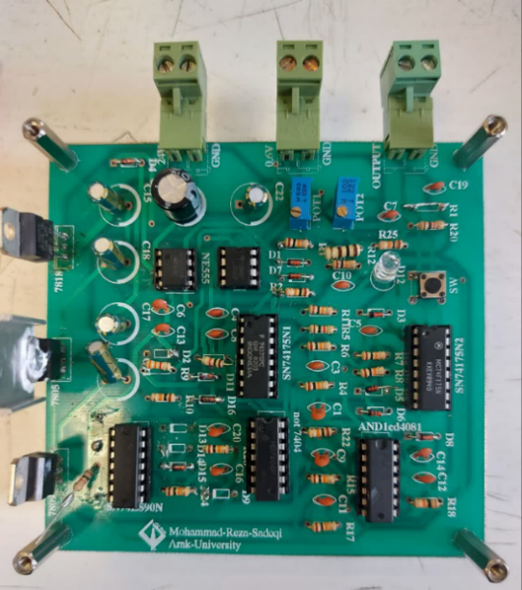

شکل7. سیستم تشخیص و قطع چراغ LED روشنایی معابر در حالت سکسکه زدن

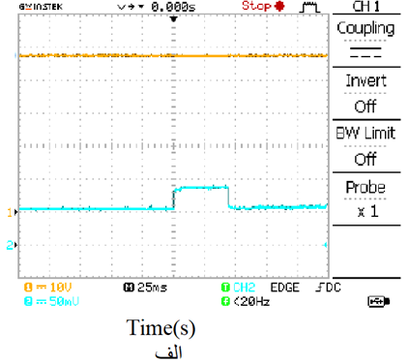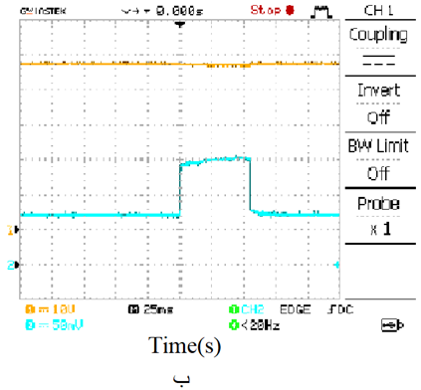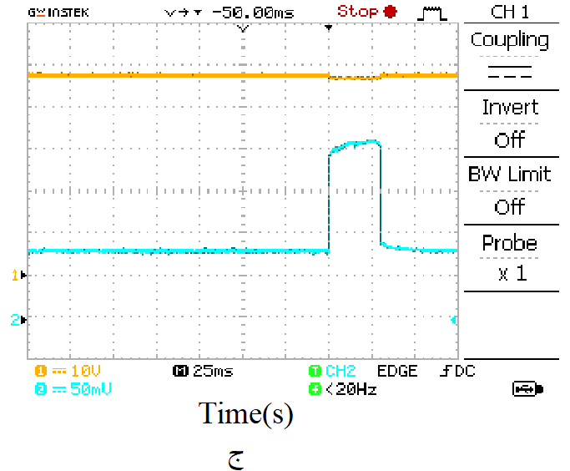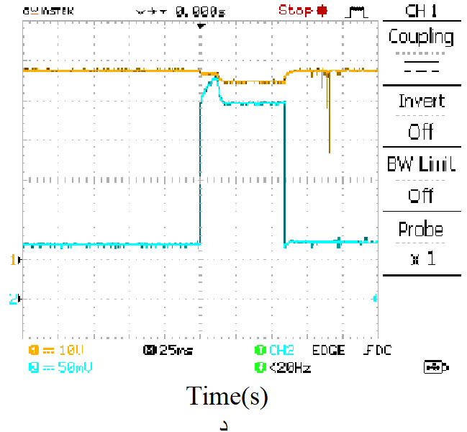

**شکل 8: ولتاژ و جریان رشته LED تحت خطا،** **Ch1) Vout Ch2) Iout(0.5 A/div)،** **الف :** **خروجی سیستم به ازای سوختن یک LED ب : خروجی سیستم به ازای سوختن دو LED، ج : خروجی سیستم به ازای سوختن سه LED د : خروجی سیستم به ازای سوختن چهار LED**

مطابق شکل .12. آی سی NE555 در خروجی یک پالس با فرکانس پایین و عرض پالس 50% تولید کرده که مقدار آن بین صفر و 5 ولت متغیر است و به کلاک آی سی فلیپ فلاپ اعمال می‌شود. مطابق شکل .13. پالس ولتاژ خروجی شمارنده 74LS90 می‌باشد. این شمارنده تا عدد 9 را می‌شمارد و ولتاژ آن بین صفرتا5 متغیر است. در خروجی نهایی مدار پالس تولیدشده توسط شمارنده Vshut down (v)می‌باشد که در شکل 14 دیده می‌شود.

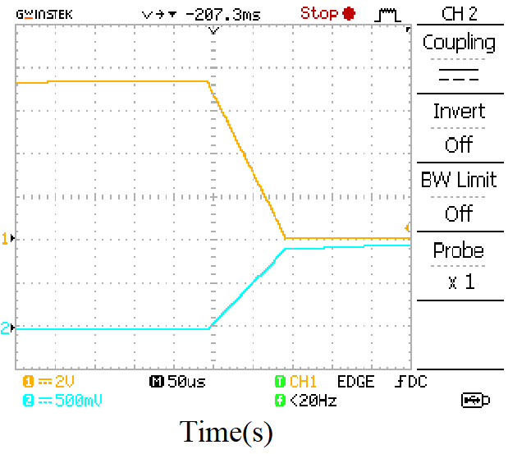

**شکل .9. ولتاژ ورودی و خروجی آپ امپ** **Ch1)** **Vout (v) Ch2) Vin (v)**

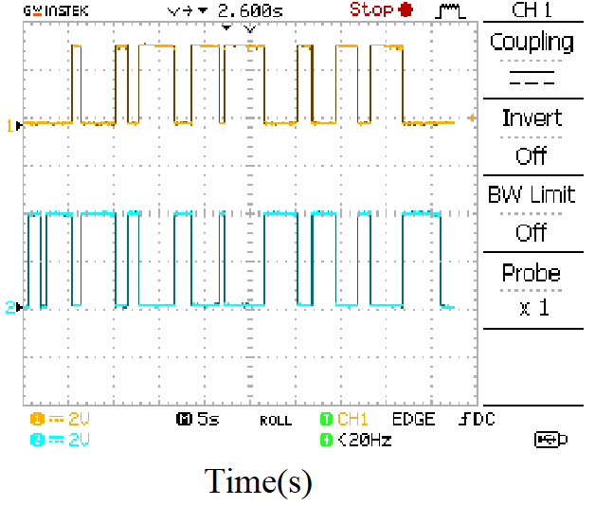

**شکل .10. ولتاژ خروجی فیلیپ فلاپ اول Ch1) VQt (v****) Ch2) VQ (v)**

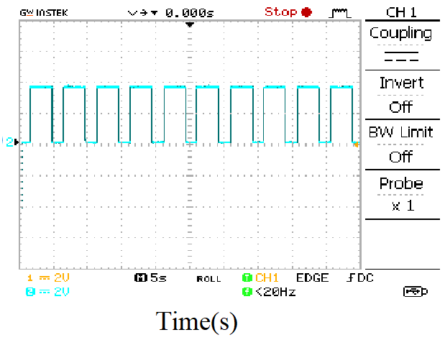

**شکل .11. پالس ولتاژ خروجی آی سی NE555 Ch2) VPULSE (v)**

هنگامی‌که وضعیت 2(1001) در ولتاژ خروجی شمارنده ظاهر شود یعنی 9 بار شمارش خطا انجام‌شده و با نهمین بار مقدار Vshut down (v) صفر می‌شود. این خروجی به یک فلیپ فلاپ اعمال می‌شود و توسط آن در وضعیت صفر حفظ می شود و به‌این‌ترتیب جلوی روشن شدن مجدد ماسفت سری با رشته LED گرفته می‌شود. این وضعیت باقی می‌ماند تا زمانی که کاربر کلید پالس کلاک فلیپ فلاپ دوم را بزند یا برق کل مجموعه در پایان روز کاری قطع شود و مدار راه‌اندازی مجدد شود، به‌طوری کلی این سیستم پیشنهادی تشخیص و قطع چراغ LED روشنایی معابر در حالت سکسکه زدن سوختن حتی یک LED در رشته را تشخیص می‌دهد و بعد از 9 بار سکسکه زدن خاموش می‌شود ، تا کاربر مشکل را برطرف کرده و سپس مجدد شروع بکار می‌کند.

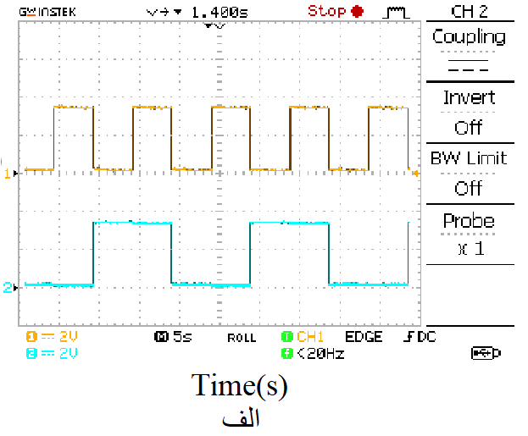

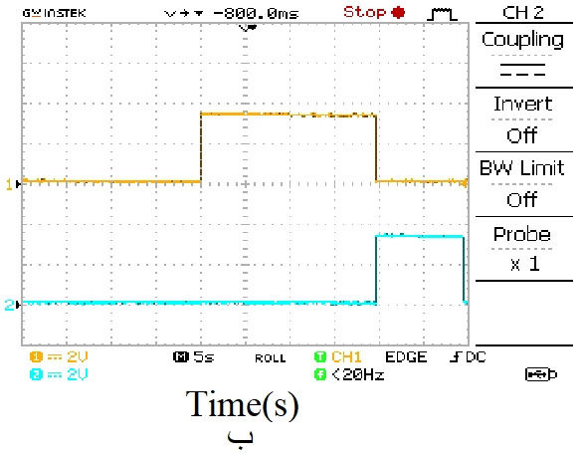

**شکل 12. ولتاژ خروجی شمارنده**

**الف : ولتاژ** **Ch1)** **VQA Ch2) VQB ب : ولتاژ Ch1) VQC Ch2) VQD**

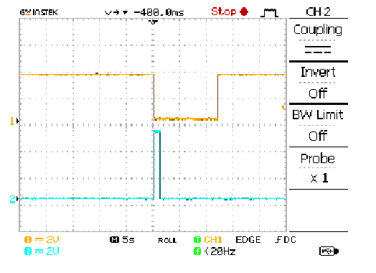

**شکل .13. پالس Shut down تولید شده توسط مدار پیشنهادی**  **ولتاژ Ch1) Vshut down (v) Ch2) VQA**

# نتیجه‌گیری

در این مقاله یک سیستم درایور LED ارائه‌شده است که شامل مبدل فلای‌بک به‌عنوان مبدل اصلی است و می‌تواند شامل دو یا چند رشته LED مجزا و موازی باهم می‌باشد. برای کنترل جریان رشته‌های LED از ماسفت سری استفاده‌شده است و فیدبک جریان توسط مقاومت سری انجام‌شده است. سپس مداری برای تشخیص اضافه جریان قرارداده شده که از طریق آپ امپ با یک ولتاژ مرجع خطا را تشخیص می‌دهد و ماسفت را قطع می‌کند. چنانچه یک یا چند LED در یک‌رشته سری سوخته و به اتصال کوتاه تبدیل‌شده باشد، خطای اضافه جریان دائمی در مدار ایجادشده و باعث قطع و وصل مکرر مدار و وقوع پدیده سکسکه زدن می‌شود. برای جلوگیری از چنین مشکلی یک مدار شمارنده خطا قرار داده‌شده که بعد از حداکثر 9 بار سکسکه زدن مدار تشخیص خطا ماسفت را به‌طور دائمی قطع کند. در این طرح جریان هرکدام از رشته‌های LED به‌صورت مجزا کنترل می‌شود. این سیستم تشخیص و قطع چراغ LED روشنایی معابر در حالت سکسکه زدن درواقع ارتقا یافته روش فعال نوع خطی می‌باشد. نتایج اجرای این طرح نشان داد مدار پیشنهادی به‌خوبی وقوع خطا در یک‌رشته LED را تشخیص داده و بدون قطع ولتاژ خروجی درایور، رشته آسیب‌دیده را بعد از چند بار سکسکه زدن به‌طور دائم قطع می‌کند. به‌این‌ترتیب رشته LED های سالم در یک چراغ می‌تواند به کار خود ادامه دهد.

مراجع

Kolla, H.R., Vishwanathan, N. and Murthy, B.K., 2020. Input voltage controlled full‐bridge series resonant converter for LED driver application. IET Power Electronics, 13(19), pp.4532-4541.

Do, D.T., Cha, H., Nguyen, B.L.H. and Kim, H.G., 2018. Two-channel interleaved buck LED driver using current-balancing capacitor. IEEE Journal of Emerging and Selected Topics in Power Electronics, 6(3), pp.1306-1313

Esteki, M., Khajehoddin, S.A., Safaee, A. and Li, Y., 2023. LED Systems Applications and LED Driver Topologies: A Review. IEEE Access.

Dong, Z., Li, X.L. and Tse, C.K., 2019. Improved‐efficiency quasi‐two‐stage current‐source‐mode SIMO LED driver. IET Power Electronics, 12(12), pp.3286-3294.

Dong, Z., Chi, K.T. and Hui, S.R., 2018. Current-source-mode single-inductor multiple-output LED driver with single closed-loop control achieving independent dimming function. IEEE Journal of Emerging and selected topics in power electronics, 6(3), pp.1198-1209.

Dong, Z., Chi, K.T. and Hui, S.R., 2018. Circuit theoretic considerations of LED driving: Voltage-source versus current-source driving. IEEE Transactions on Power Electronics, 34(5), pp.4689-4702.

Zhan, X., Wang, W. and Chung, H., 2018. A neural-network-based color control method for multi-color LED systems. IEEE Transactions on Power Electronics, 34(8), pp.7900-7913.

Zhang, R., Cao, Z., Cao, L. and Peng, E., 2023. Fully Decoupled Current Control and Current Balancing of the Modular Structure for LED Color-Mixing System. IEEE Access.

Tsai, W.T., Chen, Y.J. and Chen, Y.M., 2022. A Modified Forward PFC Converter for LED Lighting Applications. IEEE Open Journal of Power Electronics, 3, pp.787-797.

Huang, J., Luo, Q., He, Q., Zu, A. and Zhou, L., 2018. Analysis and design of a digital-controlled single-stage series-type LED driver with independent n-channel output currents. IEEE Transactions on Power Electronics, 34(9), pp.9067-9081.

Song, S., Ni, K., Chen, G., Hu, Y. and Yu, D., 2019. Multi-output LED driver integrated with 3-switch converter and passive current balance for portable applications. Journal of Power Electronics, 19(1), pp.58-67.

Zu, A., Luo, Q., Huang, J., He, Q., Sun, P. and Du, X., 2020. Analysis and design of a multi‐channel constant current LED driver based on DC current bus distributed power system structure. IET Power Electronics, 13(4), pp.627-635.

Lee, S.W. and Do, H.L., 2017. Boost-integrated two-switch forward AC–DC LED driver with high power factor and ripple-free output inductor current. IEEE Transactions on Industrial Electronics, 64(7), pp.5789-5796.

Li, X., Liu, X., Xiao, R., Zhou, Q. and Zhang, Z., 2019. Single‐switch multi‐output converters as second stage of LED driver. IET Power Electronics, 12(4), pp.769-776.

Liu, X., Wan, Y., Dong, Z., He, M., Zhou, Q. and Chi, K.T., 2019. Buck–boost–buck-type single-switch multistring resonant LED driver with high power factor and passive current balancing. IEEE Transactions on Power Electronics, 35(5), pp.5132-5143.

Liu, X., Li, X., Zhou, Q. and Xu, J., 2018. Flicker-free single switch multi-string LED driver with high power factor and current balancing. IEEE Transactions on Power Electronics, 34(7), pp.6747-6759.

Cao, K., Liu, X., He, M., Meng, X. and Zhou, Q., 2020. Active-clamp resonant power factor correction converter with output ripple suppression. IEEE Access, 9, pp.5260-5272

Liu, T., Liu, X., He, M., Zhou, S., Meng, X. and Zhou, Q., 2020. Flicker-free resonant LED driver with high power factor and passive current balancing. IEEE Access, 9, pp.6008-6017.

Ye, C., Das, P. and Sahoo, S.K., 2019. Peak current control-based power ripple decoupling of ac–dc multichannel led driver. IEEE Transactions on Industrial Electronics, 66(12), pp.9248-9259.

20_Ye, C., Das, P. and Sahoo, S.K., 2018. Peak current control of multichannel LED driver with selective dimming. IEEE Transactions on Industrial Electronics, 66(5), pp.3446-3457.

21_Ebadi, M., Abbasi, N. and Maghsoudi, H., 2022. A fast and cost-effective short circuit protection scheme for low-power converters for small-scale photovoltaic application. Circuit World, 48(3), pp.366-376.

Ahmadi S M, Abjadi N, Mirmoghtadaei S V, Adib E. Dynamic Analysis of the Forward-Flyback Converter Considering the ESR of the Output Capacitor and Comparing it with the Flyback Converter. Journal of Iranian Association of Electrical and Electronics Engineers 2024; 21 (2) :35-45

khalili H, Abrishamifar S A, Oskuee F. Automatic and fast balancing circuit for Series-Connected lithium-ion batteries based on forward-flyback hybrid converter. Journal of Iranian Association of Electrical and Electronics Engineers 2021; 18 (4) :149-154

Salimi M. A novel approach for sliding mode controller design and parameters selection in flyback switching power supplies . Journal of Iranian Association of Electrical and Electronics Engineers 2019; 16 (3) :1-12

ESLAMI M, SIADATAN A, JAVANI G R. Design and Simulation of a DC-DC Converter Interleaved By Using Soft Switching Techniques as an Interface Circuit in Renewable Energy Sources. Journal of Iranian Association of Electrical and Electronics Engineers 2022; 19 (2) :149-158